 | Друштво физичара Србије | Српска физичка  олимпијада  8-9.05.2017.
 | Министарство просвете, науке и технолошког развоја Републике Србије | Српска физичка  олимпијада  8-9.05.2017.
 | ЗАДАЦИ | Српска физичка  олимпијада  8-9.05.2017.
- Кондензатори капацитета $C_{1}=\text{200}\text{ pF}$ и $C_{3}=\text{500}\text{ pF}$ наелектрисани су редом количинама наелектрисања $q_{\text{10}}=\text{15}\text{ nC}$ и $q_{\text{30}}=5\text{ nC}$. Затим су повезани као на слици 1. Након тога су истовремено затворени сви прекидачи П, тако да су повезани и са кондензатором капацитета $C_{2}=\text{300}\text{ pF}$. Затварањем прекидача $Π$ у коло се укључују сва три кондензатора. Одредити коначна наелектрисања сваког од кондензатора и количине наелектрисања које су протекле кроз гране са кондензаторима када се затворе прекидачи.
- По шинама од бакра, које су нагнуте под углом $α={\text{60}}^{o}$ према хоризонтали, може клизити шипка масе $m=\text{100} g$, дужине $l=\text{80} \text{cm}$ и занемарљивог отпора (слика 2). Коефицијент трења између шина и шипке је $μ=0,\text{65}$. Систем се налази у хомогеном магнетном пољу индукције $B=1 T$, које је нормално на шипку и шине. Отпор шина и доводних жица је занемарљив, а шипка почиње кретање из мировања.
a) Када су шине спојене преко отпорника отпорности $R=0,4 Ω$, након неког времена шипка се креће равномерном брзином. Одредити ту брзину.
б) Када су шине спојене преко кондензатора капацитета $C=\text{100} \text{mF}$, шипка се креће убрзано. Одредити убрзање шипке.
3. Комоду масе $M=\text{15}\text{ kg}$ и дужине $l=2\text{ m}$, чије се тежиште (Т) налази на висини $H=0,\text{75}\text{ m}$од подлоге, треба превући без oдвајања од подлоге тачно целом дужином преко дела подлоге на ком трење није занемарљиво а чија је дужина $d=\text{10}\text{ m}$(слика 3). Крајеви комоде се завршавају клиновима, а коефицијент трења између сваког од клинова и дела подлоге дужине $d$ износи $μ=0,5$. У почетном тренутку предњи клин комоде налази се на делу подлоге са трењем, саопштена јој је брзина $v_{0}$, а истовремено почиње да делује сила $\overset{→}{F}$ на месту, а у правцу и смеру као што је приказано на слици 3. Интензитет силе $\overset{→}{F}$ се током померања комоде мења тако да се она креће равномерно. Одредити вредност рада који изврши сила $\overset{→}{F}$за наведено премештање комоде.
4. Оптички систем чине танко расипно сочиво жижне даљине $f$ и равно огледало које се налази на растојању $d=\text{7 cm}$ ($d<f$) од центра сочива (слика 4). Светли предмет (P) је постављен на оптичку осу расипног сочива у његовој жижи. a) Конструисати све ликове предмета у датом оптичком систему [9п] (решења се неће признавати ако нису означени карактеристични зраци). б) Одредити жижну даљину расипног сочива ако је увећање лика предмета који се последњи формира у датом оптичком систему једнако $U=1/4$ [11п]. Напомена. Обавезно означити и дефинисати величине на слици које користите приликом решавања задатка. Уколико задатак решавате само рачунским путем, детаљно дефинисати величине које користите и јасно објасните принцип решавања.
5. Три тела са слике 5 су топлотно изолована од околине и налазе се на температури $t_{1}=\text{20} °C$. Оловно тело (тело 1), масе $m_{1}=1,2 \text{kg}$ и специфичног топлотног капацитета $c_{1}=0,1 \frac{J}{g⋅K}$, налази се на врху стрме равни (тело 2) која је направљена од легуре алуминијума масе $m_{2}=0,4 \text{kg}$ и специфичног топлотног капацитета $c_{2}=0,\text{14} \frac{J}{g⋅K}$. Стрма раван нагибног угла $α={\text{30}}^{0}$ и дужине $l=4 m$ је постављена на танку фолију (тело 3) масе $m_{3}=0,\text{15} \text{kg}$ и специфичног топлотног капацитета $c_{3}=0,\text{12} \frac{J}{g⋅K}$. Између тела 2 и 3 налази се топлотно непроводна преграда (занемарљиве масе). Тела 2 и 3 су фиксирана и не могу се кретати, док се тело 1 пусти са врха стрме равни да се слободно креће низ њу без почетне брзине. Коефицијент трења између тела 1 и 2 износи $μ_{\text{12}}=0,4$. Систем се налази у пољу силе Земљине теже, убрзања $g=9,\text{81}\text{ m/} s^{2}$. Приликом кретања, загревају се оба тела која се крећу једно у односу на друго уз брзо успостављање топлотне равнотеже. Одредити температуру $t_{2}$ система тела 1 и 2 у тренутку када се тело 1 спусти до дна стрме равни. Одредити потом температуру $t_{3}$ система тела 1 и 3 у тренутку када се тело 1 заустави на телу 3. Уколико би уклонили преграду између тела 2 и 3 на којој температури $t_{4}$ би се налазио читав систем по завршетку кретања? Занемарити димензије тела 1 и ефекте његовог прелаза на тело 3.

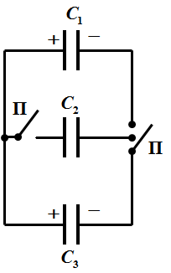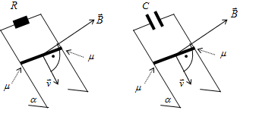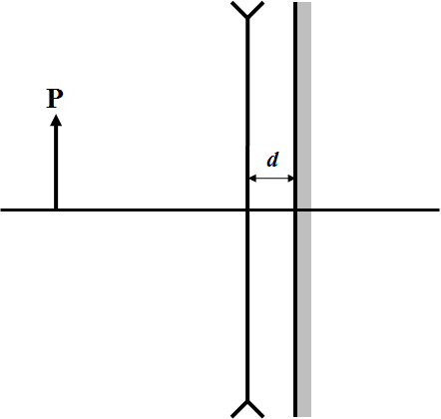

Слика 1 Слика 2 Слика 4

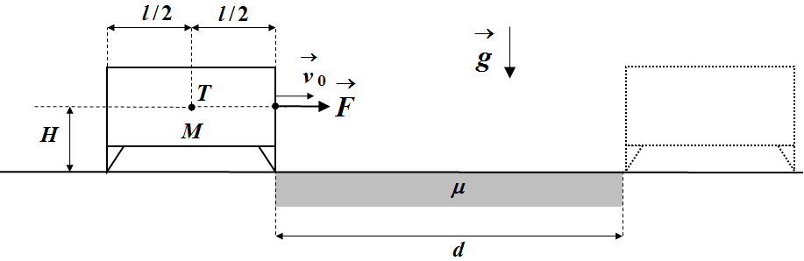
Слика 3 лика 5

Сваки задатак носи 20 поена. Напомена. Сва решења детаљно објаснити. Укратко, али јасно, објаснити основне принципе и једначине које користите приликом решавања задатака. Уз решење сваког задатка приложити и одговарајућу слику са јасно дефинисаним физичким величинама! Јасно дефинишите све ознаке које користите, нарочито оне које нису уобичајене!

Задатке припремили: Владимир Чубровић (1,3,4) - Физички факултет, Београд, и др Владимир Марковић (2,5) - ПМФ Крагујевац
Рецезенти: проф. др Маја Стојановић, ПМФ Нови Сад, др Владимир Марковић–ПМФ Крагујевац, проф. др Иван Манчев и проф. др Мирослав Николић, ПМФ Ниш, Биљана Радиша и др Бранислава Мисаиловић, Физички факултет, Београд
Председник комисије: проф. др Мићо Митровић, Физички факултет, Београд

Свим такмичарима желимо успешан рад!

 | Друштво физичара Србије | Српска физичка  олимпијада  8-9.05.2017.
 | Министарство просвете, науке и технолошког развоја Републике Србије | Српска физичка  олимпијада  8-9.05.2017.
 | РЕШЕЊА | Српска физичка  олимпијада  8-9.05.2017.
- Пре затварања прекидача важи $q_{\text{10}}+q_{\text{30}}=q_{\text{10}}^{'}+q_{\text{30}}^{'}$ [2п] и $\frac{q_{\text{10}}^{'}}{C_{1}}=\frac{q_{\text{30}}^{'}}{C_{3}}$[1п] одакле је $q_{\text{10}}^{'}=\frac{C_{1}(q_{\text{10}}+q_{\text{30}})}{C_{1}+C_{3}}$[1п] ($q_{\text{10}}^{'}=5,\text{71}\text{ nC}$) и $q_{\text{30}}^{'}=\frac{C_{3}(q_{\text{10}}+q_{\text{30}})}{C_{1}+C_{3}}$[1п] ($q_{\text{30}}^{'}=\text{14},\text{29}\text{ nC}$). По затварању прекидача важи $q_{\text{10}}^{'}+q_{\text{30}}^{'}=q_{1}+q_{2}+q_{3}$[1п] тј. [1п] и како су напони на кондензаторима у равнотежи једнаки [1п], добијамо да су крајња наелектрисања кондензатора редом [1+1п], [1+1п] и [1+1п]. Протоци наелектрисања кроз гране са кондензаторима су редом $q_{1}^{'}=q_{\text{10}}^{'}−q_{1}≈1,\text{71}\text{ nC}$ [1+1п], $q_{2}^{'}=q_{2}=6\text{ nC}$ [1+1п] и $q_{3}^{'}=q_{\text{30}}^{'}−q_{3}≈4,\text{29}\text{ nC}$ [1+1п].

2. а) На крајевима проводника који пресеца линије силе магнетног поља под правим углом индукује се електромоторна сила $ε=\text{Blv}$[2п]. Како проводник који се креће је део затвореног кола, кроз ово коло тече струја $I=ε/R$, тј. $I={\text{Blv}}/R$[2п].

На проводник кроз који тече струја и налази се у магнетном пољу нормалном на провoдник, делује Амперова сила $F_{A}=\text{BIl}$. Поред њих на проводник делују $N$ - сила реакције подлоге, тј. шина, и$F_{\text{tr}}$ - сила трења. Уколико се проводник креће после извесног времена равномерно, мора важити равнотежа сила, у правцу стрме равни и нормално на њу, тј. важи $0=\text{mg}\frac{\sqrt{3}}{2}−μ\left(N_{1}+N_{2}\right)−\text{BIl}$[2п] и $0=N_{1}+N_{2}−\frac{1}{2}\text{mg}$[1п]. Комбиновањем претходних једначина се добија $0=\text{mg}\frac{\sqrt{3}}{2}−\frac{1}{2}μ\text{mg}−\frac{B^{2}l^{2}v}{R}$, па је брзина проводника $v=\frac{\text{mgR}}{B^{2}l^{2}}\left(\frac{\sqrt{3}}{2}−\frac{1}{2}μ\right)≈0,\text{33}\frac{m}{s}$[2+1п].
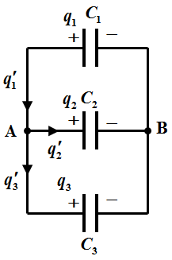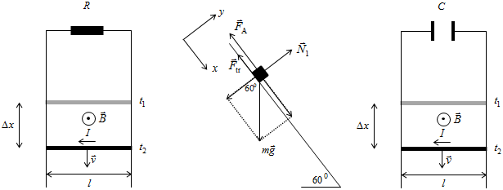
Слика 1 Слика 2

б) У сваком тренутку је $ε=\text{Blv}$. Струју можемо израчунати из услова да је напон на кондензатору једнак електомоторној сили, с обзиром да су проводници занемарљиве отпорности, тј. $ε=U_{c}$[0.5п]. Напон на кондензатору је у вези са наелектисањем на обогама $U_{c}=\frac{q}{C}$[0.5п]. Како је струја која тече колом $I=\frac{Δq}{Δt}$, где је $Δq=q_{2}−q_{1}={\text{CU}}_{c2}−{\text{CU}}_{c1}=C\left(ε_{2}−ε_{1}\right)=CΔε$ и $Δε=ε_{2}−ε_{1}={\text{Blv}}_{2}−{\text{Blv}}_{1}=\text{Bl}Δv$, добија се $I=\frac{\text{CBl}Δv}{Δt}$. Пошто је $a=\frac{Δv}{Δt}$ убрзање проводне шипке, то је $I=\text{CBla}$[3п]. Једначине кретања проводника за овај случај гласе $\text{ma}=\text{mg}\frac{\sqrt{3}}{2}−μ\left(N_{1}+N_{2}\right)−\text{BIl}$[2п] и $0=N_{1}+N_{2}−\frac{1}{2}\text{mg}$ [1п]. Из претходних једначина следи $\text{ma}=\text{mg}\frac{\sqrt{3}}{2}−\frac{1}{2}μ\text{mg}−{\text{CB}}^{2}l^{2}a$. Убрзање проводника износи $a=\frac{\text{mg}}{2}\frac{\sqrt{3}−μ}{m+B^{2}l^{2}C}≈3,\text{24}\frac{m}{s^{2}}$[2+1п].

3. а) Све док је само предњи клин комоде на делу подлоге на којој није занемарљиво трење (слика 3) важе једначине $F_{1}=F_{\text{tr1}}={μN}_{1}$[2п], $\text{Mg}=N_{1}+N_{2}$ [2п] и $F_{1}⋅H+N_{2}⋅l=\text{Mg}⋅\frac{l}{2}$[2п] ( у односу на ивицу клина која пролази кроз тачку О), па је $F_{1}=\frac{μ\text{Mgl}}{2(l−μH)}$[1п]. ($F_{1}≈\text{45},\text{28}\text{ N}$) ($N_{2}⋅\frac{l}{2}+{μN}_{1}⋅H=N_{1}⋅\frac{l}{2}$ - једначина равнотеже момената сила у односу на осу која пролази кроз тежиште а паралелна је оси која пролази кроз тачку О)

б) Када су оба клина комоде на подлози на којој није занемарљиво трење (слика 4) важе редом следеће једначине
$F_{2}=F_{\text{tr1}}+F_{\text{tr2}}={μN}_{1}+{μN}_{2}$[1п], $\text{Mg}=N_{1}+N_{2}$[1п], $F_{2}⋅H+N_{2}⋅l+{μN}_{2}⋅l=\text{Mg}⋅\frac{l}{2}$[1п] из којих добијамо $F_{2}=μ\text{Mg}$[1п]. ($F_{2}=\text{73},\text{575}\text{ N}$) ($N_{2}⋅\frac{l}{2}+{μN}_{1}⋅H+{μN}_{2}⋅H=N_{1}⋅\frac{l}{2}$)

в) Све док је само задњи клин комоде на делу подлоге на којој није занемарљиво трење (слика 5) важе једначине $F_{3}=F_{\text{tr2}}={μN}_{2}$[1п], $\text{Mg}=N_{1}+N_{2}$[1п] и $F_{3}⋅H+N_{2}⋅l=\text{Mg}⋅\frac{l}{2}$[1п] одакле је $F_{3}=\frac{μ\text{Mgl}}{2(l+μH)}$[1п] . ($F_{3}≈\text{30},\text{98}\text{ N}$) ($N_{2}⋅\frac{l}{2}+{μN}_{2}⋅H=N_{1}⋅\frac{l}{2}$).
Укупан рад силе $\overset{→}{F}$ је $A=F_{1}l+F_{2}(d−l)+F_{3}⋅l$ [3п] односно $A=\frac{μ{\text{Mgl}}^{2}}{2(l−μH)}+μ\text{Mg}(d−l)+\frac{μ{\text{Mgl}}^{2}}{2(l+μH)}$ тако да је
$A=μ\text{Mg}\left(\frac{μ^{2}H^{2}l}{l^{2}−μ^{2}H^{2}}+d\right)≈\text{741}\text{ J}$ [1+1п].

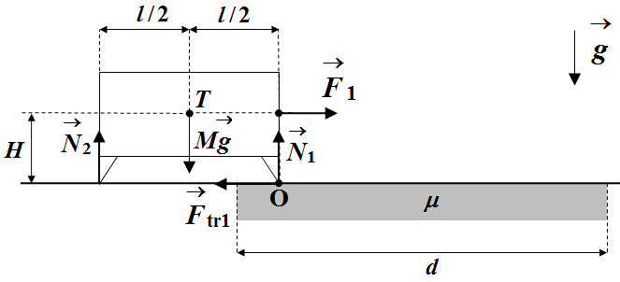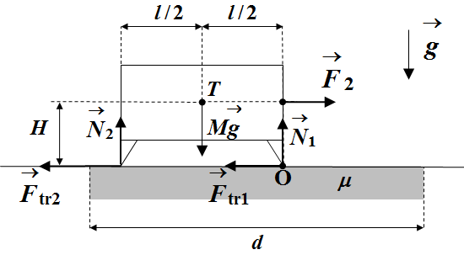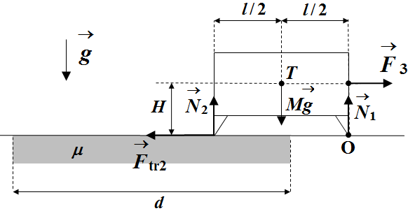
Слика 3 Слика 4 Слика 5

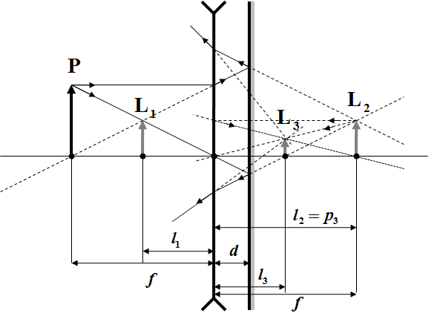
4. Први лик предмета ($L_{1}$) се добија након првог преламања зрака на сочиву. Из једначина расипног сочива $\frac{1}{p_{1}}−\frac{1}{l_{1}}=−\frac{1}{f}$ и како је $p_{1}=f$ следи $l_{1}=\frac{f}{2}$[2п], а увећање $U_{1}=\frac{l_{1}}{p_{1}}=\frac{1}{2}$. Други лик ($L_{2}$) се добија након преламања зрака на сочиву и одбијања од равног огледала (слика 6), а лик се налази на растојању $l_{2}=l_{1}+2d=\frac{f}{2}+2d$[2п] од центра сочива док је увећање лика $U_{2}=\frac{1}{2}$. Коначан лик ($L_{3}$) се добија након преламања зрака на сочиву, те након одбијања од огледала и након поновног преламања на сочиву (слика 6). Растојање предмета од сочива је тада $p_{3}=l_{2}=\frac{f}{2}+2d$[1п], а једначина за сочиво је $\frac{1}{p_{3}}−\frac{1}{l_{3}}=−\frac{1}{f}$ [3п], и ако искористимо да је $U_{3}=\frac{l_{3}}{p_{3}}=\frac{l_{3}}{l_{2}}=\frac{1}{2}$[1п] ($U=U_{3}⋅1⋅U_{1}$), добијамо да је $f=4d=\text{28}\text{ cm}$[1+1п].
Слика 6
Сваки коректно конструисан лик предмета носи 3 поена.

$$U=\frac{L_{3}}{P}=\frac{U_{3}⋅P_{3}}{P}=\frac{U_{3}⋅L_{2}}{P}=\frac{U_{3}⋅1⋅L_{1}}{P}=\frac{U_{3}⋅1⋅U_{1}P}{P}=U_{3}⋅1⋅U_{1}$$

5. Кретање тела 1 по телу 2. Потенцијала енергија тела 1 до дна стрме равни прелази у топлоту и кинетичку енергију. На дну стрме равни је $m_{1}g\frac{l}{2}=E_{k}+Q_{\text{12}}$ (или $m_{1}g\frac{l}{2}=E_{k}+A_{\text{tr}}$)[1п]. Количина топлоте која загрева тела 1 и 2 једнака је раду силе трења $Q_{\text{12}}=A_{\text{tr}}=μ_{\text{12}}\text{Nl}$[1п]. Пошто је $N=\frac{\sqrt{3}}{2}m_{1}g$[1п], то је $Q_{\text{12}}=μ_{\text{12}}\frac{\sqrt{3}}{2}m_{1}\text{gl}$[1п]. Пошто је $Q_{\text{12}}=\left(m_{1}c_{1}+m_{2}c_{2}\right)\left(t_{2}−t_{1}\right)$ [1п], то је $\left(m_{1}c_{1}+m_{2}c_{2}\right)\left(t_{2}−t_{1}\right)=μ_{\text{12}}\frac{\sqrt{3}}{2}m_{1}\text{gl}$, $t_{2}=\frac{μ_{\text{12}}\sqrt{3}m_{1}\text{gl}}{2(m_{1}c_{1}+m_{2}c_{2})}+t_{1}=\text{20},\text{093} ^{o}C≈\text{20},1 ^{o}C$[2+1п].
Кретање тела 1 по телу 3. $E_{k}=m_{1}g\frac{l}{2}−Q_{\text{12}}=m_{1}g\frac{l}{2}\left(1−μ_{\text{12}}\sqrt{3}\right)$[1п]. До заустављања кинетичка енергија прелази у топлоту (рад силе трења) $Q_{\text{13}}=E_{k}=m_{1}g\frac{l}{2}\left(1−μ_{\text{12}}\sqrt{3}\right)$ [2п]. Ова топлота загрева тела 1 и 3 па је $Q_{\text{13}}=m_{1}c_{1}(t_{3}−t_{2})+m_{3}c_{3}(t_{3}−t_{1})$[2п], ,$t_{3}=\frac{Q_{\text{13}}+m_{1}c_{1}t_{2}+m_{3}c_{3}t_{1}}{m_{1}c_{1}+m_{3}c_{3}}=\frac{m_{1}g\frac{l}{2}\left(1−μ_{\text{12}}\sqrt{3}\right)+m_{1}c_{1}t_{2}+m_{3}c_{3}t_{1}}{m_{1}c_{1}+m_{3}c_{3}}≈\text{20},\text{13} ^{o}C$ [2+1п].
Ако се уклони преграда сва тела имају постижу исту температуру $t_{4}$ коју можемо одредити полазећи од тога да се потенцијална енергија троши на загревање сва три тела тј. $m_{1}g\frac{l}{2}=\left(m_{1}c_{1}+m_{2}c_{2}+m_{3}c_{3}\right)\left(t_{4}−t_{1}\right)$[1п], па је $t_{4}=\frac{m_{1}\text{gl}}{2(m_{1}c_{1}+m_{2}c_{2}+m_{3}c_{3})}+t_{1}≈\text{20},\text{12} ^{o}C$[2+1п].

